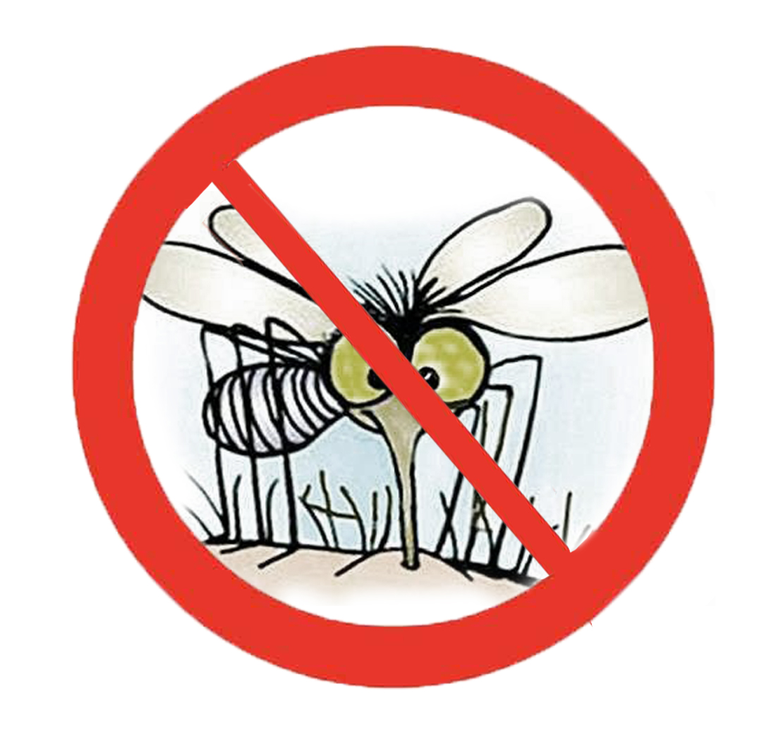

FELHÍVÁS!

Tájékoztatjuk a Tisztelt Lakosságot, hogy Bonyhád Város Önkormányzatának megrendelésére az Antipest-Környezethigiéniai Kft. Bonyhád közigazgatási területén melegködös illetve ULV-s technológiával

földi kémiai szúnyoggyérítést
végez

2023. június 13-án 19:40-től.
Nem megfelelő időjárási körülmények esetén a védekezésre 2023. június 14-én kerül sor.

Az alkalmazott - a WHO által erre a célra engedélyezett hatóanyagú - készítmény, Deltasect 1,2 ULV szúnyogirtó szer kizárólag az erre érzékeny rovarokat pusztítja el, emberre és melegvérű állatokra nem jelent veszélyt, hatóanyaga néhány óra alatt lebomlik.

Felhívjuk a lakosok figyelmét, hogy a földi kezelést végző jármű elhaladásakor rövid ideig erős zaj hallható. A melegködös eljárás esetén - keletkező sűrű köd néhány percig a területen lebegve fejti ki hatását és elpusztítja a vele érintkező szúnyogokat.

A kezelés napján javasolt összegyűjteni vagy letakarni a szabadban tárolt gyermekjátékokat, élelmiszereket, evőeszközöket, szabadban szárított ruhákat. A kezelés idejére és az azt követő 1 órában javasolt az ablakokat, ajtókat zárva tartani és a külső levegőt bejuttató mesterséges szellőztető berendezéseket kikapcsolni. A kezelt területen termő zöldségeket, gyümölcsöket fogyasztás vagy feldolgozás előtt ajánlott megmosni.

A kezelést végző gépkocsi közvetlen közelében tartózkodni nem szabad.

A szabadban, fedetlenül tárolt vízgyűjtő edényekben, a különböző tárgyakban megülő esővízben akár egy hét alatt is kifejlődhetnek a szúnyoglárvák. A szúnyogirtó kezelés kiegészítéseként ajánlott, hogy az ingatlantulajdonosok szüntessék meg, rendszeresen ürítsék vagy takarják le az épületek körüli kisebb, pangó vízgyülemeket.”

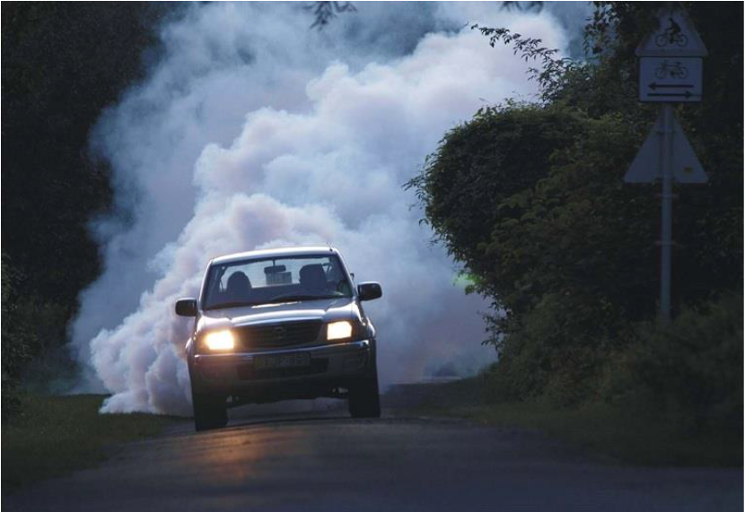
Melegköd-generátorral végzett szúnyoggyérítés

A szúnyoggyérítéssel kapcsolatos észrevételeiket az alábbi elérhetőségeken jelezhetik:

Antipest-Környezethigiéniai Szolgáltató Kft.
Vranesics Csaba László
ügyvezető
info@antipest.hu

vagy

Bonyhád Város Önkormányzata
Kaiser Mária
környezetvédelmi és területfejlesztési üi.
+36/74 500-212
kaiser.maria@bonyhad.hu

Bonyhád, 2023. június 12.

